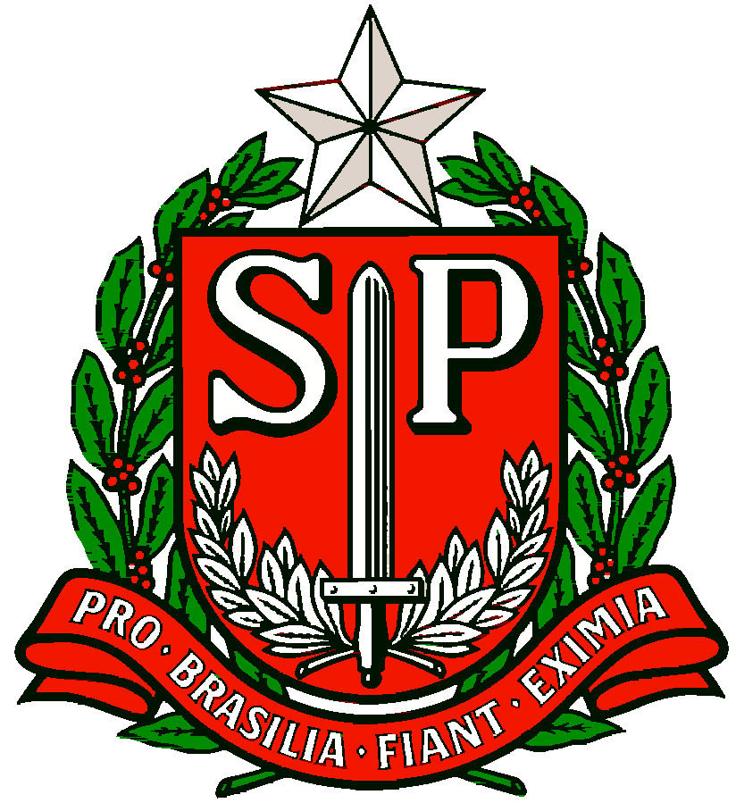 | GOVERNO DO ESTADO DE SÃO PAULO  SECRETARIA DE ESTADO DA EDUCAÇÃO  DIRETORIA DE ENSINO REGIÃO OSASCO

Circular nº 425/2017 - CRH
Osasco, 04 de outubro de 2017.

Senhores (as) Diretores (as) de Escola,
Senhores (as) Gerentes de Organização Escolar

Assunto: Licença Prêmio Pecúnia (Novos Modelos de Requerimento)

Tem o presente a finalidade de encaminhar às Unidades Escolares os formulários para requerimento de conversão de Licença Prêmio em Pecúnia - LC 1015/2007 (para servidores do Quadro do Magistério - QM) e LC 1080/2008 (para servidores do Quadro de Apoio Escolar e Quadro da Secretaria da Educação – QAE/QSE).

De acordo com a Secretaria da Fazenda, não serão mais aceitos requerimentos em formulários antigos.

Nos casos de servidores efetivos que estão em exercício em cargo de comissão, os dados para preenchimento do requerimento devem ser do cargo efetivo, de acordo com a Certidão que gerou o benefício e que acompanha o requerimento para envio à Secretaria da Fazenda.

O CRH está à disposição para o caso de eventuais dúvidas.

Atenciosamente.

Ivanilda M. Medines

Diretor II CRH/OSC

De Acordo:

Maristela Manfio Bonametti
Dirigente Regional de Ensino

